Муниципальное бюджетное дошкольное учреждение
Детский сад № 36.



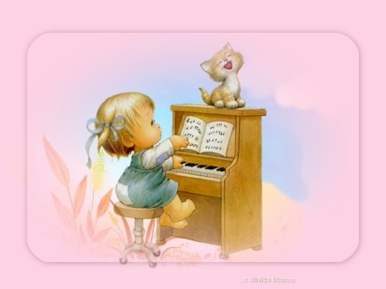

Музыкальный руководитель: Фролова И.А.

Использование музыки для активизации мыслительной деятельности детей при формировании познавательно - математических представлений.
Сообщение из опыта работы «Использование музыки для активизации мыслительной деятельности дошкольников при формировании познавательно математических представлений».
«Музыка – математика чувств, а математика – музыка разума»
Джеймс Джозеф Сильвестр.-английский математик 18 века.
Формирование познавательно- математических представлений у дошкольников развивается по пяти направлениям. Это «Временные ориентировки», «Пространственные ориентиры», «Величина», «Форма», «Количество и счет».
На музыкальных занятиях я, как музыкальный руководитель, стремлюсь охватить все эти разделы.
1 раздел- «Временные ориентировки»
Закрепляя формирование у дошкольников «временных ориентировок» на музыкальных занятиях, я использую музыку изобразительного характера, а также «календарные песни», которые проходят красной нитью через все разделы музыкального воспитания: восприятие, пение, музыкально- ритмические движения, музыкальные игры, игры на детских музыкальных инструментах.
Музыка, рассказывающая об образах природы, очень сложна для понимания, поэтому при ее прослушании у детей работают сразу несколько отделов головного мозга. Детям нужно не просто услышать и принять музыку, необходимо определить на слух характер произведения, количество музыкальных фраз, уловить ритм, темп, регистр, в котором написано произведение. При просьбе педагога сравнить контрастные произведения одного жанра, пьесы с одинаковым названием, контрастные произведения в пределах одного настроения, дошкольники в игровой форме знакомятся с математической операцией сравнения. Нет сомнений, что такая работа благоприятно действует на развитие математических и логических способностей у детей.
Во время пения, музыкальной игры с пением, игре на детских музыкальных инструментах, дети не только выражают свои мысли и чувства, но у них развивается память, так как, повторяя, играя одну и ту же мелодию, движение, ребенок автоматически тренирует память, прокручивая в голове заданную музыку. Он учится в правильной последовательности излагать события, факты и явления.
2 раздел- «Пространственные ориентиры».
Данный раздел математики широко представлен в разнообразных музыкально- ритмических движениях, музыкальной игре, где у детей с самого раннего возраста развивается образное воображение, внимание; закрепляются математические понятия «впереди», «сзади», «слева- справа», «над головой», «под ногами»; дети учатся ориентироваться в пространстве. Мнемосхемы.

Игры на ориентировку в пространстве: «Веселый круг», «Мы вместе», «Где позвонили», «Лягушка и лягушата»
3 раздел - «Величина».
Математическое понятие «Величина» очень хорошо закрепляется детьми в музыкально- дидактических играх, которые не только формируют у детей музыкальные способности, но и в доступной игровой форме помогают им разобраться в соотношении звуков:
-по высоте (Звуки «высокие» и «низкие») Игры: «Птица и птенчики», «Угадай по голосу»
- развить у них чувство ритма (Звуки длинные и короткие) Игры: «Пропой свое имя», «Отзовись», «Будь внимателен»
Для воспитателей – игра «Выложи своё имя»
- тембровый и динамический слух (Звук тонкий и толстый) Игры: «Три медведя», «И тихо, и громко», «Времена года в цвете и звуке»
Педагогическая ценность данных музыкально- дидактических игр в том, что они, формируя у детей математические понятия о «делении», «расстоянии», открывают перед ребёнком путь применения полученных знаний в жизненной практике.
4 раздел- «Форма».
Для воспитателей – игра «Домино».
- На восприятии при знакомстве с 2х и 3х частной формой музыкального произведения используются схемы из геометрических фигур: круг, квадрат, треугольник.
-в разделах музыкально – ритмические движения и музыкальная игра дети любят и умеют строить круги, шеренги, колонны в зависимости от требований педагога. Закрепляются они не только на музыкальных занятиях, но и на праздниках, развлечениях, выступлениях на открытых площадках города.
5 раздел- «Количество и счет».
Закрепление понятий о количестве на музыкальных занятиях используются в разделе «музыкально – дидактические игры». Это игры на различение количества услышанных звуков (от1-го до 5-ти) «Скворечник», «Хлопки», «Повтори цифры», «Курица и цыплята», «Веселый счет»
Разучивание танцевальных движений идет под счет от 1го до 4х.
С помощью музыки усвоение последовательности натурального ряда становится не только легче, но еще и интереснее для ребенка
Таким образом, формирование познавательно- математических представлений у дошкольников тесно переплетаются с музыкальным воспитанием; ребенок развивает и тренирует свои математические способности, а музыка помогает изучать математику. Ребятам, которые занимаются музыкой легче справляться с математикой в школе.
Закончить я хочу словами великого математика Лейбница: «Музыка есть таинственная арифметика души; она вычисляет, сама того не сознавая».

Песня-мультфильм
"ВСЕ ПРОФЕССИИ ВАЖНЫ, ВСЕ ПРОФЕССИИ НУЖНЫ"
Детский сад, а после – школа
Время быстро пролетит
И придется очень скоро
Выбрать в жизни вам пути
Все профессии нужны
Все важны и служат людям
И вы когда-нибудь должны
Выбрать ту, что вашей будет

Скорый поезд мчится быстро под командой машиниста
Вдруг пилот на самолете обогнал его со свистом
Но продуло его в небе, когда делал он свечу,
И водитель скорой помощи везет его к врачу

Полицейский у дороги им дает зеленый свет
И к пожарному с сиреной у него претензий нет
Пусть военные пока что у дороги отдохнут
Ну а если враг нагрянет – защитят свою страну

Все профессии нужны
Все важны и служат людям
И вы когда-нибудь должны
Выбрать ту,
что вашей
будет

Чтоб было кочегару, чем зимой согреть всех нас
Нефтяник нефть качает, а заодно, и газ
Шахтер идет под землю, чтобы уголь раздобыть
А где лежат запасы, им геолог говорит

Металлурги плавят сталь, из которой скоро где-то,
Токарь выточит деталь для космической ракеты.
Космонавт посмотрит сквозь облаков молочный полог
Чтобы точный дал прогноз его друг метеоролог

Все профессии нужны
Все важны и служат людям
И вы когда-нибудь должны
Выбрать ту,
что вашей
будет

Бородатый архитектор нарисует новый дом,
А дизайнер интерьеры, чтоб жилось уютно в нем.
Строитель очень скоро новостройку возведет,
И уже на новоселье грузчик мебель нам везет!

Его старенький фургон починил автомеханик,
А механику сантехник починил на кухне краник
А сантехнику продал продавец на завтрак пряник
Вкусный пряник, что испек веселый повар!

Все профессии нужны
Все важны и служат людям
И вы когда-нибудь должны
Выбрать ту,
что вашей
будет

За рулем весь день таксист , он приехал слишком быстро
И теперь сидит и ждет всем известную актрису
Парикмахер ей прическу слишком долго наводил
И теперь она на студию спешит, что было сил

И охранника на входе умоляет пропустить,
Потому что композитор написал ей новый хит,
А снимает ее клип знаменитый режиссер
Оператор возле камеры команды ждет : «Мотор!»

Наши воспитательницы
Кто нас ласково встречает
У порога в детский сад?
Кто хорошим добрым другом
Стал для взрослых и ребят?
Припев:
Воспитательницы наши,
От себя и наших мам,
Говорим "Спасибо" вам.
Кто рассказывать нам сказки
Никогда не устает?
Кто кружится с нами в пляске?
Наши песенки поет?

"Воспитатель"
Родители приводят нас в садик каждый день
Бегут, летят, уходят кому, куда не лень,
Живём, растём, смеёмся мы на глазах у вас,
И честно признаёмся, что очень любим вас

Припев:
Вы - первый наш учитель, вы, словно наш родитель
Друг и преподаватель, воспитатель, воспитатель.
Вы – наш наставник первый, щит и стальные нервы,
Ангел-хранитель наш, воспитатель наш.

Бывает без сомненья, вам трудно иногда,
Но верное решенье вы примите всегда.
Простите шалунишек, что жару вам даём,
Вы любите детишек, а мы о вас поём.

Припев: 2 раза

Вы дарите заботу, вы дарите тепло.
Танцуете, поёте вы с нами заодно,
Мы крепко вас обнимем, прижмёмся нежно к вам,
И если сад покинем, то нужно помнить нам.

Припев: 2 раза

Учитель
Зовет за парты ласковый звонок,
Веселый смех на время умолкает.
Учитель начинает свой урок,
И все вокруг как будто замирает.
Все годы нас учили понимать
И трудные и легкие предметы.
Учитель не умеет уставать,
Тетради проверяет до рассвета.
Припев:
Мой добрый учитель, ну что ж вы молчите.
Слезинки нежданно блеснули в глазах.
Вы мир нам открыли и где б мы не жили,
А школа всегда будет в наших сердцах.
Бывали мы несносны иногда,
Как будто бес вселялся в наши души.
Учитель тихо скажет: «Не беда»,
Ведь мой учитель самый, самый лучший.
Промчались годы быстрой чередой,
И наступило времечко прощаться.
Учитель, мы не знали что с тобой,
Нам очень грустно будет расставаться.
Припев.
Зовет за парты ласковый звонок.
Веселый смех на время умолкает.
Учитель начинает свой урок
И все вокруг как будто замирает.
"Детсадовская кадриль"
Давным-давно когда-то
Серёжи, Маши, Даши,
Алёши, Вики, Кати
Шли с рёвом в детский сад,
Слезами обливались,
Платками утирались,
За пап и мам цеплялись,
И плакали: - Назад

Припев:
Ах, детский сад, ах, детский сад,
Привил любовь у всех, у нас,
И к дисциплине, и к труду,
И верить научил в мечту.

Здесь слушать вас учили,
Вы жили - не тужили,
И разные науки
Преподавали вам.
С утра поспать хотели,
И шли вы ели-ели,
И вот какими стали -
Не верится глазам

Клятва мальчиша
Анна Штро
Вырасту когда-то… Кем тогда мне быть?
Я хочу солдатом в армии служить!
Но, чтоб быть военным, мало лишь мечтать;
Сильным, ловким, смелым мне придется стать.

Я свою Отчизну от лихих врагов,
Не жалея жизни, защищать готов!
Если станет серым небо над страной,
Окажусь я первым на передовой.

Мне бы только надо вырасти скорей,
Чтобы стать солдатом армии своей!

Мальчик, юноша, Мужчина
Василиса Светлая
Мальчик вырастет немножко,
Станет юношей потом,
Не успеешь оглянуться
И мужчиной назовем.

Защищать должны мужчины
Мать, сестру, жену, детей.
И конечно же, конечно
Он сын Родины своей.

Как когда то наши деды
Он опора для семьи.
И конечно же защитник
Для своей родной земли!

Солдату
Василиса Светлая
Оставили школьную парту.
И в армию парни пошли.
Вчера они были мальчишки,
Сегодня солдаты они.

Научатся многому парни,
Стрелять, бегать, прыгать, нырять,
Но самое важное знанье,
Родную страну защищать.

Вернуться домой не мальчишки,
Мужчинами стали они.
Скажу им :-Большое спасибо!
Что мир для страны сберегли!

Наша Армия

На горах высоких,
На степном просторе
Охраняет нашу Родину солдат.
Он взлетает в небо,
Он уходит в море,
Не страшны защитнику
Дождь и снегопад.

Шелестят берёзы,
Распевают птицы,
Подрастают дети
У родной страны.
Скоро я в дозоре
Встану на границе,
Чтобы только мирные
Снились людям сны.
(В. Степанов)

23 февраля
Зимним днем,
Февральским днем,
Мы по улице идем.
Подпоясан день сегодня
Крепким кожаным ремнем,
И звенят на нем медали,
Ордена горят на нем.
Зимним днем,
Февральским днем,
Мы по площади идем,
К сердцу воина-солдата
На гранит цветы кладем
И защитнику народа
Честь в молчанье отдаем.
Зимним днем,
Февральским днем,
Всю страну мы обойдем.
Мы взлетим на самолете,
Мы по морю поплывем
И увидим, как зажжется
Небо праздничным огнем.
(В. Степанов)

Праздничный салют
На площади Красной,
Под небом Кремля,
Цветы распустились
Среди февраля.

Над площадью Красной –
Цветные огни,
Летят на погоны
Военных они.

Вот падает с неба
Цветок голубой,
Для лётчиков наших
Он самый родной.

Зелёные в небе
Горят лепестки,
Они пограничникам
Нашим близки.

Спускается синий
Цветок с облаков,
Как волны морские,
Для всех моряков.

Спускается красный,
Малиновый цвет,
Над Родиной мирной
Весенний букет.

На площади Красной
Орудия бьют:
В честь Армии нашей
Сегодня салют.
(В. Степанов)
Славный день
День этот славный каждый свято чтит.
В нем налицо все мужества черты.
Любой мужчина хрупкий мир хранит,
Служа Отчизне, с доблестью «на ты».
Не всякий подвиг может совершить,
Тем более – в потоке мирных дней,
Но всякий должен Родине служить,
Болеть душой и сердцем лишь о ней.
Великий праздник нам февраль принес.
Защитникам Отечества – виват!
Убережет от бури и от гроз
Россию воин – доблестный солдат.

Пограничник – смелый воин,
Защищает он границу!
И ему порой не спится,
Чтобы жили мы без войн!
*****
Пограничник - это труд огромный.
Нужно быть всегда ведь на чеку.
Воин на посту, пусть и не скромный,
Охраняет он страну свою.
*****
Охранять границу - важно!
Пограничника зовут.
С верным псом они отважно
Службу Родине несут.
*****
Пограничники на страже -
Службу день и ночь несут.
Ни когда они не дремлют,
Охраняют, берегут.
*****
У пограничника работа,
Не особо уж легка.
Нужно охранять кордоны
От завистника, врага.
День и ночь стоят в дозоре
Молодые пацаны,
Чтоб страна спала спокойно
И чтоб не было войны.
*****
Мой папа – пограничник,
Чему я очень рад,
Ведь службы он отличник
И истинный солдат.
*****
На границе мирных стран
Служат Вася и Полкан.
Вася - это пограничник,
На посту не в первый раз.
А Полкан - боец, отличник,
Острый нюх и зоркий глаз!
На двоих - два сорок рост,
Автомат, шесть ног и хвост.
Их завидев, враг дрожит:
Здесь и мышь не пробежит!
Белоножко Алёна
*****
Этот мир так прекрасен во всем,
Ты же – службы военной отличник.
С твоей помощью мирно живем,
И спасибо тебе, пограничник!
*****
Кто же службы постовой
Истинный отличник?
Кто – по выправке, такой.
Это – пограничник!
*****
На ветвях заснули птицы,
Звезды в небе не горят.
Притаился у границы
Пограничников отряд.
Пограничники не дремлют
У родного рубежа:
Наше море, нашу землю
У границы сторожат.
*****
Пограничник - парень видный,
На посту стоит, как штык.
Ни проскочит даже мышка
Пограничник прям мужик!
Это дело не простое -
То границу охранять.
Быстро бегать, зорко видеть,
Стойким быть и пострелять.
*****
За порядком следят на границе державы,
Пограничники вечно стоят на краю:
Им не нужно особой торжественной славы,
Они делают просто работу свою.
*****
Всегда отважны и храбры,
Вы смело Родину храните.
Вы пограничники страны,
Вы войск опора и элита.
*****
Я стою на страже
Родины родной.
Пограничник по призванью,
Дух мой боевой!
*****
Мир, спокойствие и радость
Дарите вы нам всегда.
Пограничники - вы гордость,
Слава, честь и доброта!
*****
У самой границы, в секрете,
я зоркую службу несу, -
за каждый пригорок в ответе,
за каждую ёлку в лесу.
Укрытый густыми ветвями,
и слушаю я, и смотрю,
и сердцем с родными краями
в такие часы говорю.
И всё мне становится ближе,
как будто сквозь сумрак ночной
я всю свою Родину вижу
и вся она рядом со мной.
Исаковский М.
*****
Чтоб недобрые сюрпризы
Не сгустили облака,
Пограничник должен визы
Проверять и пропуска.
Может всякое случиться.
Вдруг ворвётся к нам бандит?!
Пограничник на границе
Безопасность сторожит.
*****
Пограничник – папа мой,
Это точно знаю,
С детства я горжусь тобой,
И тебе желаю,
Чтоб служилось хорошо,
И без приключений,
Чтобы каждый день пришел
С множеством везений!
*****
Тропинки лесные,
Пахучие травы.
За тёмным оврагом
Простор полевой...
Вечерней порою
В дозор от заставы
Идёт пограничник,
Страны часовой.
...Тропинки лесные,
Пахучие травы...
Звенят соловьи
Над бегущим ручьём.
Идёт пограничник
В дозор от заставы
В любую погоду –
И ночью и днём.
Жаров А.
*****
Спасибо тебе, пограничник!
Работы суровой отличник!
За мирные дни, за покой,
Спокойно живется с тобой!
Пусть крепнет с годами твой дух,
Чтоб взгляд озорной не потух!
Зри радость в обычных вещах!
С улыбкой живи на устах!
Сухомлин Н.
*****
На границе тучи ходят хмуро,
Ты стоишь и мерзнешь на ветру,
День и ночь, в жару и лютый холод
Пограничник вечно на посту!
Пусть тебя согреет мысль о доме,
О красивой девушке твоей,
Память о любимой ежечасно
Нежно ты ранишь в душе своей!
*****
Пограничником отец был.
На границе дед служил.
А мой брат во время службы
Даже подвиг совершил.
Задержал он диверсанта,
Что тропою тайной шёл.
Только брат с овчаркой умной
По следам его нашёл.
Был лазутчик-неприятель
К нам в страну совсем не зван.
У врагов не получился
Их коварный хитрый план.
Брат сказал: "Готовься с детства
В пограничные войска.
Будешь спортом заниматься -
Попадёшь наверняка!"
Я сейчас уже готовлюсь
Нашу землю охранять:
Для начала научился
Рано утром сам вставать.
Мигунова Наталья
*****
На замке моя граница -
Как бы ни стучался враг.
Пограничник, словно птица,
Зорко смотрит, что не так.
*****
Прекрасный русский пограничник,
От чистых сердца и души,
Пусть не проникнет нарушитель,
Границы не нарушит щит!
*****
На границе тишина –
Спит спокойно вся страна.
У границы стражи ходят –
Глаз с нее они не сводят.
Пограничники не спят –
От врагов нас всех хранят.
Мы спасибо дружно скажем,
И свою любовь докажем
К тем, кто бережет мундир.
Они каждый – командир.
Пусть обходят вас всех грозы,
Плечи ж украшают звезды!
Ляшенко Н.
*****
По всем краям родной России,
В горах, тайге и на песке,
Стоите вы незримой тенью,
Граница наша на замке!
Пусть мимо вас мышь не проскочит,
Шпион и "дух" там не пройдет,
Чтобы спокойными все ночи,
И крепок был семейный фронт!
*****
Ваш труд отважный и совсем нелегкий,
Границу охраняете Вы четко,
Не пропуская к нам врагов опасных,
Даря покой и, в то же время, счастье!
Так пусть у Вас все будет хорошо,
Как в самом лучшем, искреннем кино!
В семейной жизни – света и добра,
Светилась счастьем Ваша, чтоб душа!
Фурсова О.
*****
Тихо сумерки ложатся,
Ночь приходит не спеша.
Над землёю сны кружатся,
Мягко крыльями шурша.
Юнгам снятся паруса,
А пилотам - небеса.
Снится лыжнику зима,
А строителю - дома.
Трактористу поле снится,
В поле - рыжая пшеница.
Солнце жаркое печет,
Как река, зерно течёт.
Космонавту снится гром -
В громе дрогнул космодром:
Отправляются ракеты
На далёкие планеты.
Спит художник в тишине,
Краски видит он во сне.
Он водой разводит краски
И раскрашивает сказки.
Где-то замерла граница,
Над границей сон кружит.
Пограничнику не спится -
Он границу сторожит.
Орлов Владимир

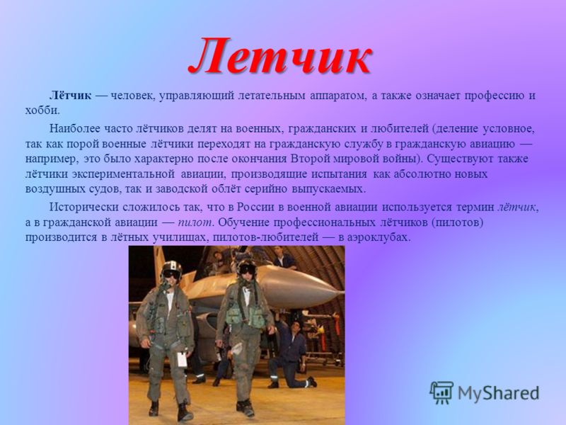
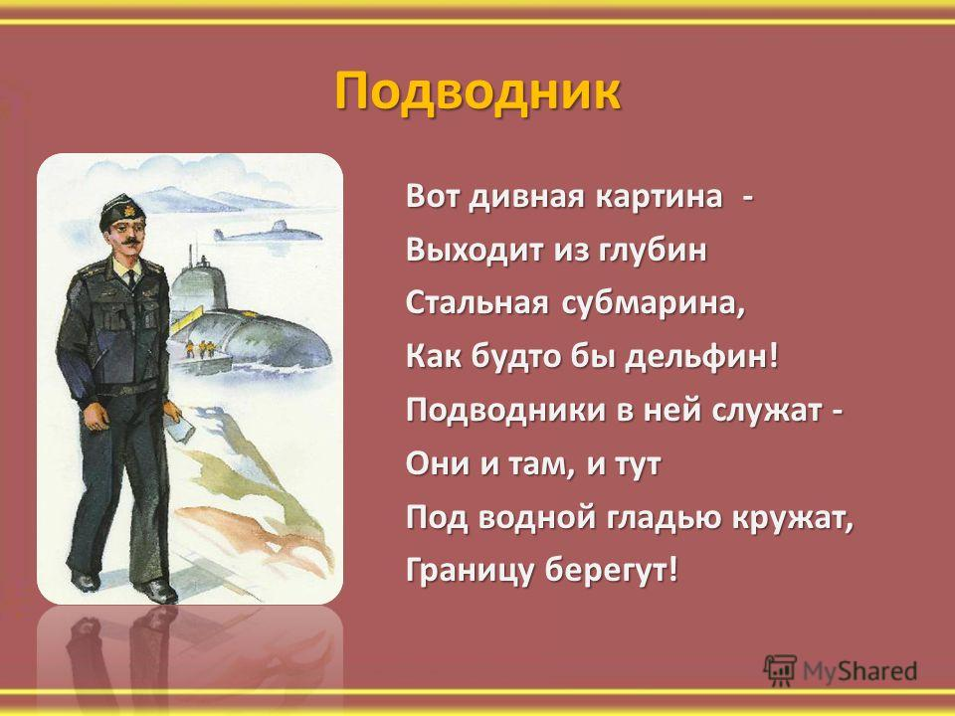
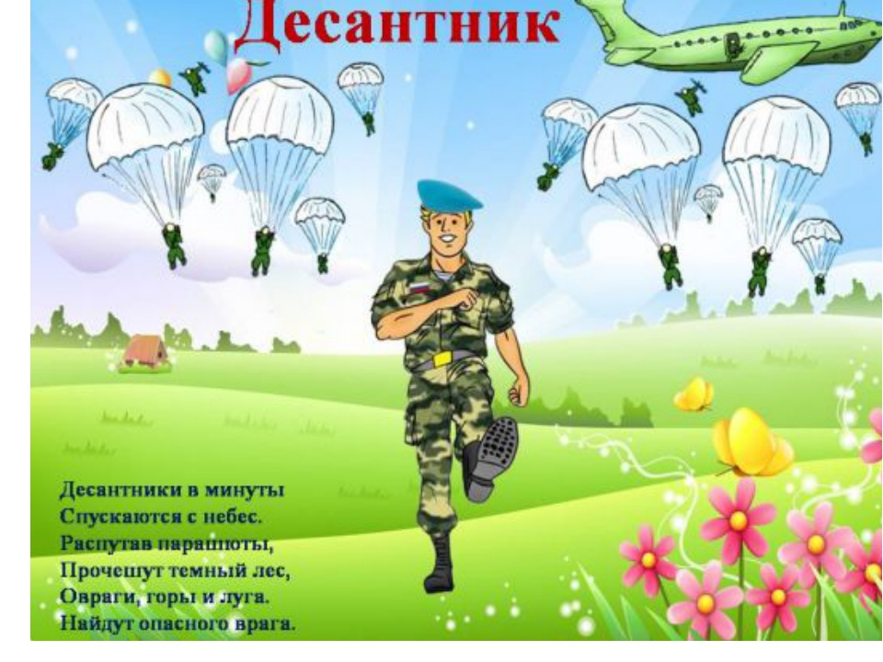

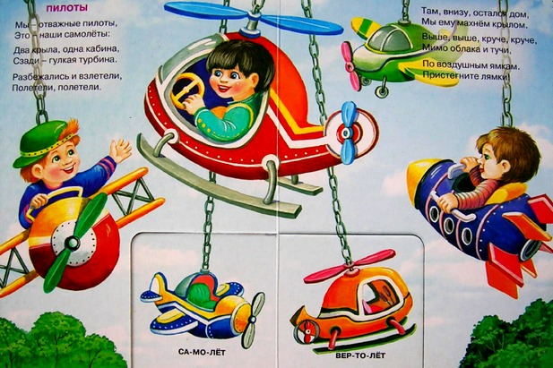

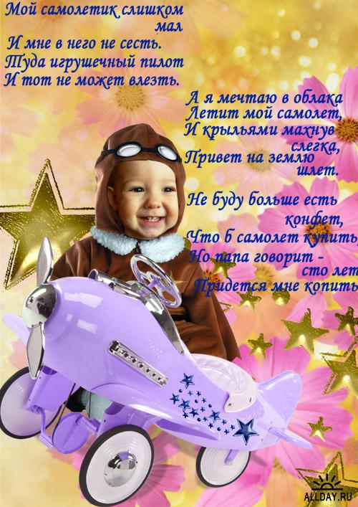

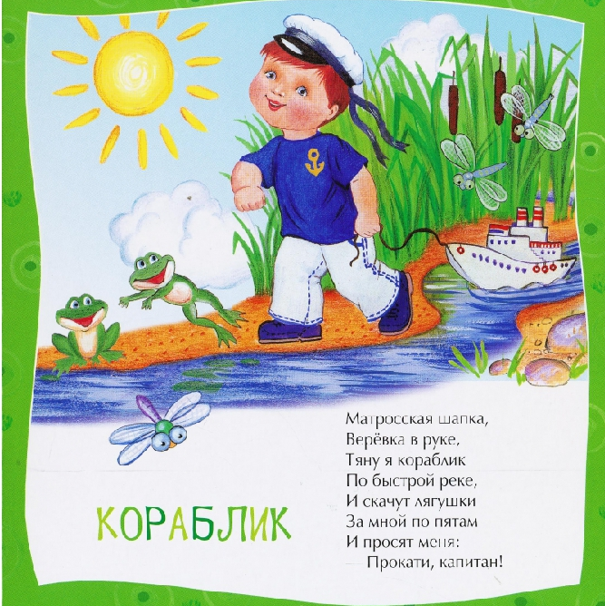

Пограничник – смелый воин,
Защищает он границу!
И ему порой не спится,
Чтобы жили мы без войн!
*****
Пограничник - это труд огромный.
Нужно быть всегда ведь на чеку.
Воин на посту, пусть и не скромный,
Охраняет он страну свою.
*****
Охранять границу - важно!
Пограничника зовут.
С верным псом они отважно
Службу Родине несут.
*****
Пограничники на страже -
Службу день и ночь несут.
Ни когда они не дремлют,
Охраняют, берегут.
*****
В пограничника работа,
Не особо уж легка.
Нужно охранять кордоны
От завистника, врага.
День и ночь стоят в дозоре
Молодые пацаны,
Чтоб страна спала спокойно
И чтоб не было войны.
*****
Мой папа – пограничник,
Чему я очень рад,
Ведь службы он отличник
И истинный солдат.
*****
На границе мирных стран
Служат Вася и Полкан.
Вася - это пограничник,
На посту не в первый раз.
А Полкан - боец, отличник,
Острый нюх и зоркий глаз!
На двоих - два сорок рост,
Автомат, шесть ног и хвост.
Их завидев, враг дрожит:
Здесь и мышь не пробежит!
Белоножко Алёна
*****
Этот мир так прекрасен во всем,
Ты же – службы военной отличник.
С твоей помощью мирно живем,
И спасибо тебе, пограничник!
*****
Кто же службы постовой
Истинный отличник?
Кто – по выправке, такой.
Это – пограничник!

*****
На ветвях заснули птицы,
Звезды в небе не горят.
Притаился у границы
Пограничников отряд.
Пограничники не дремлют
У родного рубежа:
Наше море, нашу землю
У границы сторожат.
*****
Пограничник - парень видный,
На посту стоит, как штык.
Ни проскочит даже мышка
Пограничник прям мужик!
Это дело не простое -
То границу охранять.
Быстро бегать, зорко видеть,
Стойким быть и пострелять.
*****
За порядком следят на границе державы,
Пограничники вечно стоят на краю:
Им не нужно особой торжественной славы,
Они делают просто работу свою.
*****
Всегда отважны и храбры,
Вы смело Родину храните.
Вы пограничники страны,
Вы войск опора и элита.
*****
Я стою на страже
Родины родной.
Пограничник по призванью,
Дух мой боевой!
*****
Мир, спокойствие и радость
Дарите вы нам всегда.
Пограничники - вы гордость,
Слава, честь и доброта!
*****
У самой границы, в секрете,
я зоркую службу несу, -
за каждый пригорок в ответе,
за каждую ёлку в лесу.
Укрытый густыми ветвями,
и слушаю я, и смотрю,
и сердцем с родными краями
в такие часы говорю.
И всё мне становится ближе,
как будто сквозь сумрак ночной
я всю свою Родину вижу
и вся она рядом со мной.
Исаковский М.
*****
Когда тебя на службу отправляю,
Любимый муж, всегда волнуюсь я.
Ты – пограничник, так служи же, зная,
Что дома ждет любимая семья.
*****
Чтоб недобрые сюрпризы
Не сгустили облака,
Пограничник должен визы
Проверять и пропуска.
Может всякое случиться.
Вдруг ворвётся к нам бандит?!
Пограничник на границе
Безопасность сторожит.
*****
Пограничник – папа мой,
Это точно знаю,
С детства я горжусь тобой,
И тебе желаю,
Чтоб служилось хорошо,
И без приключений,
Чтобы каждый день пришел
С множеством везений!
*****
Тропинки лесные,
Пахучие травы.
За тёмным оврагом
Простор полевой...
Вечерней порою
В дозор от заставы
Идёт пограничник,
Страны часовой.
...Тропинки лесные,
Пахучие травы...
Звенят соловьи
Над бегущим ручьём.
Идёт пограничник
В дозор от заставы
В любую погоду –
И ночью и днём.
Жаров А.
*****
Спасибо тебе, пограничник!
Работы суровой отличник!
За мирные дни, за покой,
Спокойно живется с тобой!
Пусть крепнет с годами твой дух,
Чтоб взгляд озорной не потух!
Зри радость в обычных вещах!
С улыбкой живи на устах!
Сухомлин Н.
*****
На границе тучи ходят хмуро,
Ты стоишь и мерзнешь на ветру,
День и ночь, в жару и лютый холод
Пограничник вечно на посту!
Пусть тебя согреет мысль о доме,
О красивой девушке твоей,
Память о любимой ежечасно
Нежно ты ранишь в душе своей!
*****
Пограничником отец был.
На границе дед служил.
А мой брат во время службы
Даже подвиг совершил.
Задержал он диверсанта,
Что тропою тайной шёл.
Только брат с овчаркой умной
По следам его нашёл.
Был лазутчик-неприятель
К нам в страну совсем не зван.
У врагов не получился
Их коварный хитрый план.
Брат сказал: "Готовься с детства
В пограничные войска.
Будешь спортом заниматься -
Попадёшь наверняка!"
Я сейчас уже готовлюсь
Нашу землю охранять:
Для начала научился
Рано утром сам вставать.
Мигунова Наталья
Пожарник — вот профессия,
Достойная наград,
Вы люди с большим сердцем,
Вам каждый будет рад.
Работа у вас сложная,
Но все же, тем не менее,
Вы герои настоящие,
И это наше мнение!
*****
На машине ярко-красной
Мчимся мы вперёд.
Труд тяжёлый и опасный
Нас, пожарных, ждёт.
Вой пронзительной сирены
Может оглушить,
Будем и водой, и пеной
Мы пожар тушить.
И в беду попавшим людям
Сможем мы помочь,
Ведь с огнём бороться будем
Смело день и ночь!
*****
Опасная работа -
Для сильного мужчины,
Нельзя в душе с тревогой
Бороться со стихией,
Звучит «пожарный» гордо,
Звучит «пожарный» славно,
А мне вдвойне приятно:
Герой огня - мой папа!
*****
Мы про кошечку читали,
Про пожар и про беду,
А потом переглянулись
И придумали игру.
У-У-У! Летит машина.
Разбегайся, детвора!
Здесь спасателей команда
На пожар спешит с утра.
Роль хозяйки у Наташи –
Лучше всех она пищит.
В доме с куклами осталась:
- Помогите нам, - кричит.
Мы схватились за ведёрки,
Поливали всё кругом.
Без пожарников, поверьте,
Не спасли б Наташин дом.
А теперь, друзья, придётся
Нашу няню выручать:
На ковре большую лужу
Вместе с нею вытирать.
Разумова Л.
*****
Огонь бывает добрый: он греет нам еду.
Но, иногда, бывает, приносит он беду.
Выходит с ним сражаться пожарный в час любой,
Решительный, отважный, бесстрашный, как герой.
Повещенко О.
*****
Если в доме пахнет газом.
Вызывай на помощь сразу!
Ведь спасателей отряд
Вам помочь конечно рад.
И святить бес промедленья,
Ты со службою спасенья,
Ведь они на страже ждут
Службу бдительно несут.
Каждый день и каждый час
Все они спасают нас.
Мы должны их труд ценить
И напрасно не звонить.
Астанаев М.
*****
В огне и дыму
Он идёт среди жара,
Спасая людей
И дома от пожара!
Сенин Е.
*****
Про пожарных говорят,
Что они всё время спят.
Только это — ерунда,
Начеку они всегда!
На дежурстве день и ночь,
Чтоб в любой момент помочь.
Только прозвучит сигнал,
Выезжают на пожар.
*****
Кто на вызов, словно птица,
Срочно на машине мчится?
Кто в борьбу с огнём вступил,
Пеной пламя затушил?
О пожарных речь идёт,
Честь и слава их найдёт.
Все пожарные страны
И отважны, и смелы.
*****
Пожарники — спасатели,
Вы рвётесь с ходу в бой.
Трудяги и романтики,
Сражаетесь с огнём.
*****
Он герой, ведь он – пожарник,
Уважают все его!
И для друга он – напарник,
Не оставит одного.
Не печалься без причины,
Скажем искренне, с душой:
Настоящий ты мужчина,
И гордимся мы тобой!
*****
Пожарная машина издали видна,
Пожарная команда городу нужна.
Ну а если в городе не горит огонь —
Чемпионы будут: сони среди сонь.
Главное, чтоб реже мы встречали их,
Чтобы не увидели пламени язык,
Чтобы не звонили мы на «ноль-один» —
Вот какого счастья мы желаем им!

Стихи про моряков детям
Защитники морских границ нашей Родины – моряки несут свою вахту круглосуточно. Они охраняют рубежи Отчизны от неприятеля. Море испытывает моряков на прочность. Море – это извечный соперник и сослуживец.
Впереди морские дали…
И ребята клятву дали:
Верно Родине служить,
Крепкой дружбою дружить.
В море вышли моряки,
И отважны, и крепки,
И по морю повели
В путь далёкий корабли.
Зорко смелый капитан
Смотрит в утренний туман.
Море злится и штормит,
А корабль вперёд летит…
Мы скомандовать готовы:
— Полный ход! Отдать швартовы!
Хорошо с волной поспорить
В бурю, в шторм или в туман…
Поскорей бы крикнуть морю:
— Здравствуй, море-океан!
Но не шутка выйти в море,
Недоучки в море – горе.
Моряком не просто стать,
Моряку всё нужно знать:
Математика – нужна,
География – важна,
А родной язык свой русский
Ты обязан знать на пять!
Автор: Елена Хоринская
Владимир Жуков 7
Поздравляю всех, кто имел, имеет, или будет иметь отношения к Военно- морскому Флоту!
Кто служил в Военном Флоте,
И в походах побывал;
Тот пролил немало пота,
Очень многое познал…
Нелегка на море служба,
Буря, шторм и ураган…
И спасает там всех - дружба,
С ней… бессилен океан!
Не страшна любая качка,
Если рядом верный друг;
Он поможет в час горячки…
Растерялся ты, коль - вдруг!
Когда палуба уходит,
Убегает из - под ног;
От тебя он не отходит,
Значит… ты - не одинок!
И тогда уже полегче,
Страх и ужас одолеть;
И душою станешь крепче…
Сможешь многое - стерпеть!
Чтоб с другими… быть на равных…
Называться - моряком;
Быть полезным в деле главном,
Стать в команде - маяком!
Только опыт в том подмога,
И стремление твоё;
Тяжела в морях дорога…
Нелегко - и бытиё!
Чтобы быть всегда готовым,
Отразить удар врага;
И в условиях суровых,
Обломать ему - рога!
Защитить Страну родную,
Мать свою и отчий дом;
Не жалеть и жизнь земную…
Быть достойным - моряком!

Десантники
автор: Юрий Безус

Российской армии элита –
Мобильный рушащий кулак:
Парней отважных сила слита
На острие лихих атак.

Они с небес, под куполами
Летят к земле – не на парад!
Сурово встретятся с врагами
Десантный нож и автомат.

Они защитники Отчизны –
Сыны в беретах голубых.
В боях свои отдали жизни,
Сражаясь, многие из них.

Покуда сердце будет биться,
Присяге, доблести верны.
Не зря народ у нас гордится
Небесным воинством страны!

И на гражданке братство это
Не смогут выстудить года.
Никто не выбросит берета,
Тельняшки с ними навсегда.
Source: http://ljubimaja-professija.ru/stikhi-o-professiyakh/1066-desantnik-stikhi-pro-professiyu-desantnika-krasivye-dobrye-dushev

Никто кроме нас
автор: Сергей Николаевич Меркулов

Мы приходим, откуда не ждут,
в небесах облака раздвигая,
нас крылатой пехотой зовут,
потому что в бой с неба вступаем.

Не страшит никакой нас приказ,
мы уложимся в жатые сроки,
там пройдём, где никто кроме нас,
не способен осилить дороги.

ВДВ - это доблесть и честь,
это натиск, отвага и сила,
с неба чистого добрую весть,
в наши души удача вложила.

Жизнь свою парашютной стропе,
доверять нам не раз приходилось,
за покой на родимой земле,
чтоб величье в веках её длилась…
Source: http://ljubimaja-professija.ru/stikhi-o-professiyakh/1066-desantnik-stikhi-pro-professiyu-desantnika-krasivye-dobrye-dushev

Стихи про десантника
Десантники в минуты
Спускаются с небес.
Распутав парашюты,
Прочешут темный лес,
Овраги, горы и луга.
Найдут опасного врага.

Стихи про военнослужащих
На мачте наш трехцветный флаг,
На палубе стоит моряк.
И знает, что моря страны,
Границы океанов
И днем, и ночью быть должны
Под бдительной охраной!

***

Везде, как будто вездеход,
На гусеницах танк пройдет
Ствол орудийный впереди,
Опасно, враг, не подходи!
Танк прочной защищен броней
И сможет встретить бой!

***

Он металлическую птицу
Поднимет в облака.
Теперь воздушная граница
Надежна и крепка!

Рассказ сыну о ВДВ
Наталия Гунько
- Что такое, папа, голубой берет?
Почему от неба он имеет цвет?
Почему десантник гордость на века?
Я хотел бы, папа, в их пойти войска!
И отец на сына посмотрел в упор:
- Ты присядь здесь рядом, будет разговор.
На твои вопросы непростой ответ -
Каждый не достоин ведь носить берет:
Это символ братства, воинская честь,
Мужество и сила, всё не перечесть!
А десантник друга называет:"Брат".
Он пойдёт на помощь даже к чёрту в ад!
ВДВ шагает смело в небеса,
Парашют над ними словно паруса.
Синева берета - это не секрет,
Небо им послало мирный свой привет!
Но всегда готовы к бою ВДВ -
Ангелы спасенья, где земля в огне!
И какой суровый не был бы приказ,
Но никто не сможет сделать кроме нас!
Сколько не минуло долгих, трудных лет -
В десантуре "бывших" ты запомни НЕТ!!!
Танк
21.04.2017, 00:34
Что за слон такой стальной,
Хобот у него прямой,
Смело ходит по земле,
Не страшась, считай везде?
Гусеницы вместо ног
Мнут покрытия дорог.
Если вдруг стряслась беда,
Помогает он всегда.
С хобота летит снаряд.
Цель - весь вражеский отряд.
Этот боевой гигант
Люди называют - танк.
-
Сергей Прилуцкий, Алатырь, 2014
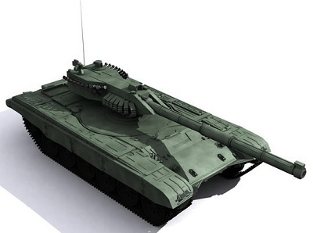
На данной странице собраны познавательные стихи про танкиста для детей, которые расскажут малышам и школьникам много новой информации об этой удивительной профессии.

Стихи про танкиста
Везде, как будто вездеход,
На гусеницах танк пройдет
Ствол орудийный впереди,
Опасно, враг, не подходи!
Танк прочной защищен броней
И сможет встретить бой!

***

Почему по всей стране
Следы танков по земле,
Это не захват, не бойтесь,
День танкистов, успокойтесь,
Слово к слову, поздравок —
Жить-служить вам без тревог,
Мира крепкого, как бронь,
Без раздоров и без войн,
Быть танкистом — это мощь,
Просто так не подойдешь,
Поздравляем вас, бойцы,
Наша гордость, молодцы!

***

Пусть знают фашисты, кто с нами знаком,
Танкисты не любят шутить с огоньком.
От наших орудий, от пуль и огня
Врага не спасает стальная броня."

***

Когда фашистские дивизии
Врывались в наши города,
Судьба планеты всей зависела
От русской стойкости тогда.
Когда весь мир дивился доблести
Солдат, не сдавших Сталинград,
Колхозники Тамбовской области
Внесли свой вклад.

На танковую на колонну
Они, работники полей,
Собрали сорок миллионов
Рублей.
И трудовую лепту эту
Они направили в Госбанк.
Стоит, как монумент Победы,
На площади тот самый танк.

Он высится на пьедестале,
Всю тяжесть трудных лет храня.
Сработана из прочной стали
Его надежная броня.
Его могучее орудье
Доныне помнит дни атак,
И с уваженьем смотрят люди
На этот танк.

Любителям войны горячей
Неплохо бы иметь в виду:
Теперь колхозники богаче,
Чем в том,
Сорок втором,
Году!

Стихотворение Твардовского А. Т.
«Рассказ танкиста»

"Рассказ танкиста"
Был трудный бой. Всё нынче как спросонку...
И только не могу себе простить:
Из тысяч лиц узнал бы я мальчонку,
Но как зовут, - забыл его спросить.
Лет десяти-двенадцати. Бедовый.
Из тех, что главарями у детей.
Из тех, что в городишках прифронтовых
Встречают нас, как дорогих гостей.
Машины обступают на стоянках,
Таскать им воду вёдрами не труд.
Выносят мыло с полотенцем к танку
И сливы недозрелые суют...
Шёл бой за улицу. Огонь врага был страшен.
Мы прорывались к площади вперёд,
А он гвоздит, - не выглянуть из башен, -
И чёрт его поймёт, откуда бьёт.
Тут угадай-ка, за каким домишком
Он примостился - столько всяких дыр!
И вдруг к машине подбежал парнишка:
«Товарищ командир! Товарищ командир!
Я знаю, где их пушка... Я разведал...
Я подползал, они вон там, в саду»...
«Да где же? Где?» - «А дайте, я поеду
На танке с вами, прямо приведу!»
Что ж, бой не ждёт. «Влезай сюда, дружище...»
И вот мы катим к месту вчетвером,
Стоит парнишка, мимо пули свищут, -
И только рубашонка пузырём.
Подъехали. «Вот здесь!» И с разворота
Заходим в тыл и полный газ даём,
И эту пушку заодно с расчётом
Мы вмяли в рыхлый жирный чернозём.
Я вытер пот. Душила гарь и копоть.
От дома к дому шёл большой пожар.
И помню, я сказал: «Спасибо, хлопец...»
И руку, как товарищу, пожал.
Был трудный бой. Всё нынче как спросонку.
И только не могу себе простить:
Из тысяч лиц узнал бы я мальчонку,
Но как зовут, - забыл его спросить.
Цирк, цирк, цирк -
Это сказочный сверкающий шатер.
Цирк, цирк, цирк -
Это кольцами играющий жонглер,
Это тигров полосатых грустный рев,
Это музыка и свет прожекторов.
Припев:
Любите цирк, цирк, цирк
И почаще приходите в цирк.
Цирк, цирк, цирк -
Это фокусник, творящий чудеса.
Цирк, цирк, цирк -
Это детства удивленные глаза,
Это пестрые летящие мячи,
Это гнущие подковы силачи.
Цирк, цирк, цирк -
Это лошади, танцующие вальс.
Цирк, цирк, цирк -
Это клоун, рассмешить сумевший нас,
Это смелые под куполом прыжки,
Это зрителей горячие хлопки.
Цирк, цирк, цирк -
Это делающий сальто акробат.
Цирк, цирк, цирк -
Это вечный праздник взрослых и ребят,
Это - сила, это - ловкость, это - труд,
А, поверьте, путь к победе очень крут.
Любите цирк, цирк, цирк
И почаще приходите в цирк.
Пляцковского М.
*****
Цирк - самый чудесный на свете!
Цирк - его обожают дети!
В Цирк ты к нам быстрей приходи!
В Цирке ты удовольствие получи!
Худенкова Даша
*****
Цирк – это мир с особыми людьми,
И во вселенной нет такой планеты,
Где столько смелости и любви,
И риск – зачем – не требует ответа.
Опасность, боль здесь – это просто труд,
Красивый, как картины Рафаэля.
Здесь всё без дураков и здесь не врут
Все силы отдавая не жалея!
Мой мир – манеж! И здесь моё начало,
Хотя в манеже нет начала и конца.
И все мы здесь, у нашего причала
И бьются громко в унисон сердца
И в каждом сила, и любовь, и счастье
И сколько здесь родных, знакомых лиц.
Зови труба, предвестник дальних странствий!
И в этом сила, любовь и счастье!
И счастлив я, что цирк – мне дом родной.
Как говорят, в опилках я родился.
С ним связан я и делом, и судьбой.
С манежем до рожденья обручился
И с ним навек останусь до конца,
Передавая дело по наследству.
И снова бьются в унисон сердца
Моё, твоё и цирковое детство!
Боровик Э.
*****
В цирк с мамой я пойду,
Удовольствие получу.
Будут в цирке клоуны,
И звери дрессированные.
Клоуны заставят нас смеяться.
А звери заставят удивляться.
Сапожник Мастер, мастер, Помоги – Прохудились Сапоги. Забивай покрепче Гвозди – Мы пойдём сегодня В гости! Оригинал : http://www.fun4child.ru/1325-detskie-stikhi-pro-sapozhnika.html
Молоточком тук-тук-тук!
Целый день под этот стук
Всех сапожник удивляет
Мастерством умелых рук.
Вот к нему примчалась Даша:
«Мои туфли просят каши:
Вы скорей их посмотрите,
Если можно, почините! »
Мастер в руки туфли взял,
Молоточком постучал,
Здесь зашил, а там подклеил
И обратно их отдал.
Так народ весь день идет,
Обувь разную несет:
Туфли, сапоги, ботинки —
Нет у мастера заминки.
Режет, клеит, зашивает,
Всех людей он обувает.
Из-под добрых этих рук
Только слышно: «Тук-тук-тук! »
Спасибо этим людям!
Они творят добро!
Ходим мы в сапожках,
В кедах и в сабо.
Что кому по нраву:
По цвету, по дизайну,
По форме каблука,
Для спорта, для тепла.
Посмотри на обувь
И сразу ты поймёшь -
Человек ленивый
И наоборот.
Кто - то встанет раньше,
Пусть на пять минут,
Но почистит обувь,
В грязной не пойдёт.
А кому- то лень вставать
И ботинки натирать,
Он в кроссовки шмыг!
Удобно, мягко, шик!!!
Сапожник, наш трудяга!
За качеством следи!
Удобную обувь
Всегда производи!!!
Стихи о любви - Коллекции стихов
15.06.2015 21:27
1
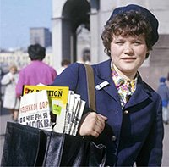Письма, телеграммы и газеты
Он разносит в срок по адресам.
Новости со всех концов планеты
Почтальон всегда доставит вам.
Повещенко О.
*****
Шагает с сумкой кожаной и кипою газет,
Простых, с ответом вложенным, каких тут только нет!
И пишут письма люди на запад, на восток,
А почтальоны носят шуршащий тот поток!
*****
*****
Кто доставит телеграмму,
Почту шустро разнесет?
Почтальоны, будьте славны!
В непогоду, в гололёд.
Вы несете людям вести,
Труд достоин похвалы!
Скажем мы о вас без лести –
Вы отважны и смелы!
*****
Письма летают по белому свету.
Кто отвечает за связь нашу эту?
Добрый, заботливый друг – почтальон,
Он нам приносит послания в дом.
Все приготовит к рассветным часам,
Письма разложит по адресам,
Сумку огромную почтой набьет,
Вскинет на плечи и к людям пойдет.
Все почтальоны обычно спешат,
Чтобы письмо получил адресат
Или газету, чтоб новый журнал
В руки с утра к человеку попал.
Как же мы ждем их, почтовых гонцов,
Вести несущих из разных концов
Родины нашей; в любой уголок
Письма доставят в положенный срок!
*****
«Кто стучится в дверь ко мне?..»
Знают строки эти
Безусловно, люди все -
Взрослые и дети.
Это добрый почтальон,
Что несет посылку,
Также письма носит он,
И журнал «Мурзилка».
Много радостных вестей,
И открытку маме,
Телеграмму про гостей,
И телепрограмму...
Почтальон любим людьми, -
Нам сумел помочь ты.

1
Кто стучится в дверь ко мне
С толстой сумкой на ремне,
С цифрой 5 на медной бляшке,
В синей форменной фуражке?
Это он,
Это он,
Ленинградский почтальон.
У него
Сегодня много
Писем
В сумке на боку
Из Ташкента,
Таганрога,
Из Тамбова
И Баку.
В семь часов он начал дело,
В десять сумка похудела,
А к двенадцати часам
Все разнес по адресам.

2
Заказное из Ростова
Для товарища Житкова!
Заказное для Житкова?
Извините, нет такого!
Где же этот гражданин?
Улетел вчера в Берлин.

3
Житков за границу
По воздуху мчится
Земля зеленеет внизу.
А вслед за Житковым
В вагоне почтовом
Письмо заказное везут.
Пакеты по полкам
Разложены с толком,
В дороге разборка идет,
И два почтальона
На лавках вагона
Качаются ночь напролет.
Открытка
В Дубровку,
Посылка
В Покровку,
Газета
На станцию Клин.
Письмо
В Бологое.
А вот заказное
Пойдет за границу - в Берлин.

4
Идет берлинский почтальон,
Последней почтой нагружен.
Одет таким он франтом:
Фуражка с красным кантом.
На темно-синем пиджаке
Лазурные петлицы.
Идет и держит он в руке
Письмо из-за границы.
Кругом прохожие спешат.
Машины шинами шуршат,
Одна другой быстрее,
По Липовой аллее.
Подводит к двери почтальон,
Швейцару старому поклон.
Письмо для герр Житкова
Из номера шестого!
Вчера в одиннадцать часов
Уехал в Англию Житков!

5
Письмо
Само
Никуда не пойдет,
Но в ящик его опусти
Оно пробежит,
Пролетит,
Проплывет
Тысячи верст пути.
Нетрудно письму
Увидеть свет:
Ему
Не нужен билет.
На медные деньги
Объедет мир
Заклеенный
Пассажир.
В дороге
Оно
Не пьет и не ест
И только одно
Говорит:
Срочное.
Англия.
Лондон.
Вест,
14, Бобкин-стрит.

6
Бежит, подбрасывая груз,
За автобусом автобус.
Качаются на крыше
Плакаты и афиши.
Кондуктор с лесенки кричит:
Конец маршрута! Бобкин-стрит!
По Бобкин-стрит, по Бобкин-стрит
Шагает быстро мистер Смит
В почтовой синей кепке,
А сам он вроде щепки.
Идет в четырнадцатый дом,
Стучит висячим молотком
И говорит сурово:
Для мистера Житкова.
Швейцар глядит из-под очков
На имя и фамилию
И говорит: - Борис Житков
Отправился в Бразилию!

7
Пароход
Отойдет
Через две минуты.
Чемоданами народ
Занял все каюты.
Но в одну из кают
Чемоданов не несут.
Там поедет вот что:
Почтальон и почта.

8
Под пальмами Бразилии,
От зноя утомлен,
Шагает дон Базилио,
Бразильский почтальон.
В руке он держит странное,
Измятое письмо.
На марке - иностранное
Почтовое клеймо.
И надпись над фамилией
О том, что адресат
Уехал из Бразилии
Обратно в Ленинград.

9
Кто стучится в дверь ко мне
С толстой сумкой на ремне,
С цифрой 5 на медной бляшке,
В синей форменной фуражке?
Это он,
Это он,
Ленинградский почтальон.
Он протягивает снова
Заказное для Житкова.
Для Житкова?
Эй, Борис,
Получи и распишись!

10
Мой сосед вскочил с постели:
Вот так чудо в самом деле!
Погляди, письмо за мной
Облетело шар земной.
Мчалось по морю вдогонку,
Понеслось на Амазонку.
Вслед за мной его везли
Поезда и корабли.
По морям и горным склонам
Добрело оно ко мне.
Честь и слава почтальонам,
Утомленным, запыленным.
Слава честным почтальонам
С толстой сумкой на ремне!

